چندین تغییر طبق کتاب پترسون اعمال شد

(دلیل این تغییرات=>پترسون):

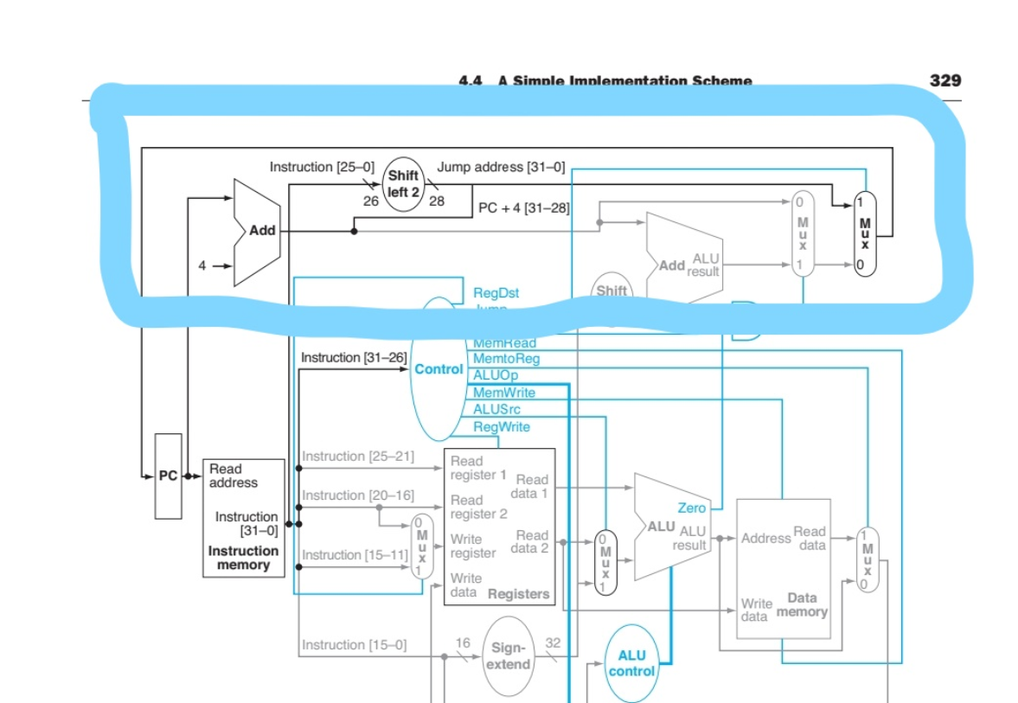

1)واحد Control :

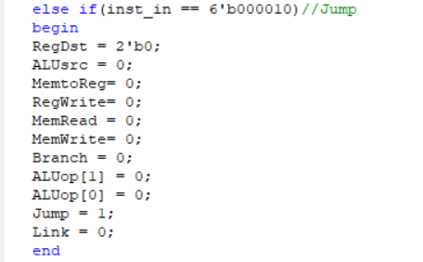

2)واحد ALU تغییری نداشت چون opcodeوalu_opو... واسه jump اهمیتی نداشت یعنی xبود

3)واحد shift_left_2اضافه شد واسه تبدیل 26به 28

4)واحد topmoduleتغییراتی واسه اعمال shift_left_2وMUX_2to1 UUT_5داشت

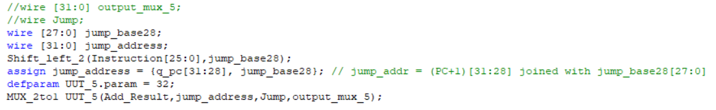

5)شبیه سازی انجام شده درست است و دلیل سه تا x اول در output_mux_5وjump_addressاینکه سه بیت 28تا31 از pc_counterمیاد و به 28بیت jump_base28میچسبه حالا چون pc_counter مقدار نداره یعنی xهست اون سه بیته xهست

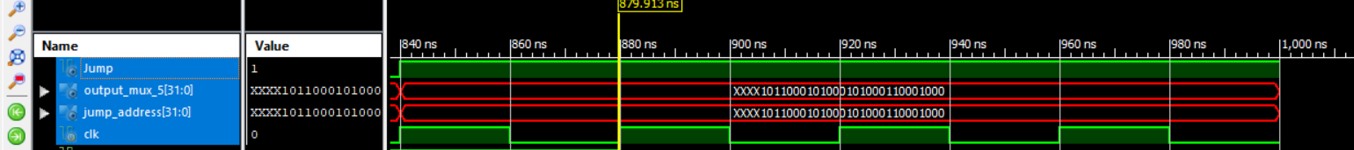

امیدوارم متوجه شده باشید

اینم از سنتزشدنشون:

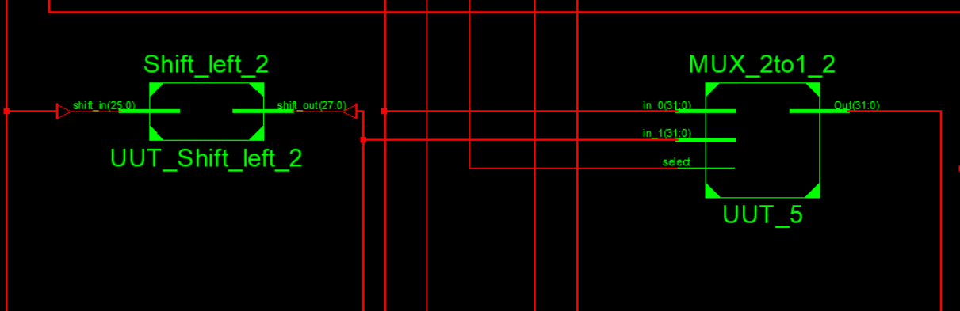

بیشتر از اینکه پیاده سازی این پروژه منو درگیر کنه اینکه بعدا شما چجوری متوجه این پیاده سازی میشید منو درگیر کرده(: